Cell操作
【参考：https://www.cnblogs.com/huajiezh/p/5467821.html】

单元格合并：
POI中支持单元格合并，主要类为CellRangeAddress，通过new CellRangeAddress(firstRow,lastRow,firstColumn,lastColumn)设置合并的行列。四个参数说明如下：
- firstRow：合并单元格的起始行，POI中row的下标
- lastRow：合并单元格的结束行，POI中row的下标
- firstColumn：合并单元格的起始列，POI中的column下标
- lastColumn：合并单元格的结束列，POI中的column下标
步骤：先创建每个合并单元格的第一个单元格，将数据写入到单元格中，再进行单元格合并。

实例：
@Test
public void testMergeCell() throws IOException {
//初始化一个Workbook
HSSFWorkbook wb = new HSSFWorkbook();
//创建第一张Sheet
HSSFSheet sheet1 = wb.createSheet();
//创建合并单元格的第一个单元格数据
HSSFRow row = sheet1.createRow(0);
HSSFCell cell0 = row.createCell(0);
cell0.setCellValue("工号");
HSSFCell cell1 = row.createCell(1);
cell1.setCellValue("姓名");
HSSFCell cell2 = row.createCell(2);
cell2.setCellValue("部门");
HSSFCell cell3 = row.createCell(3);
cell3.setCellValue("2010年度休假数据");
HSSFCell cell4 = row.createCell(7);
cell4.setCellValue("2011年度休假数据");

HSSFRow row1 = sheet1.createRow(1);
HSSFCell cell5 = row1.createCell(3);
cell5.setCellValue("2010法定总假(天)");
HSSFCell cell6 = row1.createCell(4);
cell6.setCellValue("2010弹性总假");
HSSFCell cell7 = row1.createCell(5);
cell7.setCellValue("2010病假总假");
HSSFCell cell8 = row1.createCell(6);
cell8.setCellValue("2010补充总假");

HSSFCell cell9 = row1.createCell(7);
cell9.setCellValue("2011法定总假(天)");
HSSFCell cell10 = row1.createCell(8);
cell10.setCellValue("2011弹性总假");
HSSFCell cell11 = row1.createCell(9);
cell11.setCellValue("2011病假总假");
HSSFCell cell12 = row1.createCell(10);
cell12.setCellValue("2011补充总假");

//设置合并单元格的区域
CellRangeAddress region1 = new CellRangeAddress(0,1,0,0); //A1与A2进行合并
CellRangeAddress region2 = new CellRangeAddress(0,1,1,1); //B1与B2进行合并
CellRangeAddress region3 = new CellRangeAddress(0,1,2,2); //C1与C2进行合并
CellRangeAddress region4 = new CellRangeAddress(0,0,3,6); //D1与G1进行合并
CellRangeAddress region5 = new CellRangeAddress(0,0,7,10); //H1与K1进行合并

sheet1.addMergedRegionUnsafe(region1);
sheet1.addMergedRegionUnsafe(region2);
sheet1.addMergedRegionUnsafe(region3);
sheet1.addMergedRegionUnsafe(region4);
sheet1.addMergedRegionUnsafe(region5);

OutputStream os = new FileOutputStream("F:\\GitReponsitory\\Note\\Note\\后端\\知识点\\POI\\知识点\\POI测试文件夹\\write\\testMergeCell.xls");
wb.write(os);

wb.close();
os.close();
}

效果：

解释：
默认合并单元格保留数据为第一个单元格的数据，而如果想要读取合并单元格的数据，只需要读取合并前的第一个单元格的内容即可。

读取合并单元格的数据：
合并后的单元格数据读取主要是读取合并前的第一个单元格的内容即可（默认合并单元格保留数据为第一个单元格的数据）。
- 实例：

单元格对齐：

实例：
@Test
public void testCellAlignment() throws IOException {
//创建一个工作簿
HSSFWorkbook wb = new HSSFWorkbook();
//创建一张工作表
HSSFSheet sheet = wb.createSheet();
//创建一行
HSSFRow row = sheet.createRow(0);
//获取第一个单元格
HSSFCell cell00 = row.createCell(0);
cell00.setCellValue("单元格对齐");

//创建单元格样式实例
HSSFCellStyle style = wb.createCellStyle();
//水平居中
style.setAlignment(HorizontalAlignment.CENTER);
//垂直居中
style.setVerticalAlignment(VerticalAlignment.CENTER);
//自动换行
style.setWrapText(true);
//缩进
style.setIndention((short)5);
//文本旋转
style.setRotation((short)60); //这里取值是从-90到90，而不是0-180
cell00.setCellStyle(style);

OutputStream os = new FileOutputStream("D:\\Desktop\\GitReponsitory\\Note\\Note\\后端\\知识点\\POI\\知识点\\POI测试文件夹\\write\\testCellAlignment.xls");
wb.write(os);

wb.close();
os.close();
}

效果：
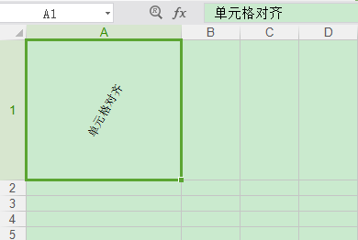

单元格边框：
边框和其他单元格设置一样，也是调用CellStyle接口，CellStyle有两种和边框相关的属性，分别是：
边框相关属性 | 说明 | 举例
Border+方向 | 边框类型 | BorderLeft、BorderRight等
方向+BorderColor | 边框颜色 | TopBorderColor、BottomBorderColor等

实例：
@Test
public void testCellBorder() throws IOException {
//创建一个工作簿
HSSFWorkbook wb = new HSSFWorkbook();
//创建一张工作表
HSSFSheet sheet = wb.createSheet();
//创建一行
HSSFRow row = sheet.createRow(1);
//获取第一个单元格
HSSFCell cell11 = row.createCell(1);
cell11.setCellValue("单元格对齐");

//创建样式
HSSFCellStyle style = wb.createCellStyle();
//上边框样式(虚线、实线、点线、双线等等)
style.setBorderTop(BorderStyle.DASH_DOT);
//右边框样式
style.setBorderRight(BorderStyle.DOTTED);
//下边框样式
style.setBorderBottom(BorderStyle.DASHED);
//左边框样式
style.setBorderLeft(BorderStyle.DASH_DOT_DOT);

//设置边框颜色
//上边框颜色
style.setTopBorderColor(HSSFColor.BLUE.index);
//右边框颜色
style.setRightBorderColor(HSSFColor.RED.index);
//下边框颜色
style.setBottomBorderColor(HSSFColor.YELLOW.index);
//左边框颜色
style.setLeftBorderColor(HSSFColor.BROWN.index);

cell11.setCellStyle(style);

OutputStream os = new FileOutputStream("D:\\Desktop\\GitReponsitory\\Note\\Note\\后端\\知识点\\POI\\知识点\\POI测试文件夹\\write\\testCellBorder.xls");
wb.write(os);

wb.close();
os.close();
}

效果：
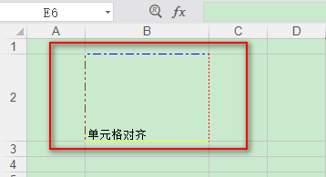

边框类型：
边框范例图 | 对应的静态值
 | HSSFCellStyle. BORDER_DOTTED
 | HSSFCellStyle. BORDER_HAIR
 | HSSFCellStyle. BORDER_DASH_DOT_DOT
 | HSSFCellStyle. BORDER_DASH_DOT
 | HSSFCellStyle. BORDER_DASHED
 | HSSFCellStyle. BORDER_THIN
 | HSSFCellStyle. BORDER_MEDIUM_DASH_DOT_DOT
 | HSSFCellStyle. BORDER_SLANTED_DASH_DOT
 | HSSFCellStyle. BORDER_MEDIUM_DASH_DOT
 | HSSFCellStyle. BORDER_MEDIUM_DASHED
 | HSSFCellStyle. BORDER_MEDIUM
 | HSSFCellStyle. BORDER_THICK
 | HSSFCellStyle. BORDER_DOUBLE

设置字体：

实例：
@Test
public void testSetFont() throws IOException{
//创建一个工作簿
HSSFWorkbook wb = new HSSFWorkbook();
//创建一张工作表
HSSFSheet sheet = wb.createSheet();
//创建一行
HSSFRow row = sheet.createRow(1);
//获取第一个单元格
HSSFCell cell11 = row.createCell(1);
cell11.setCellValue("设置字体");

//创建字体
HSSFFont font = wb.createFont();
//设置字体名称
font.setFontName("华文行楷");
//设置字号
font.setFontHeightInPoints((short)28);
//设置字体颜色
font.setColor(HSSFColor.RED.index);
//设置下划线
font.setUnderline(FontFormatting.U_SINGLE);
//设置上标下标
font.setTypeOffset(FontFormatting.SS_SUPER);
//设置删除线
font.setStrikeout(true);

//创建样式
HSSFCellStyle style = wb.createCellStyle();
style.setFont(font);
cell11.setCellStyle(style);

OutputStream os = new FileOutputStream("D:\\Desktop\\GitReponsitory\\Note\\Note\\后端\\知识点\\POI\\知识点\\POI测试文件夹\\write\\testFont.xls");
wb.write(os);

wb.close();
os.close();
}

效果：
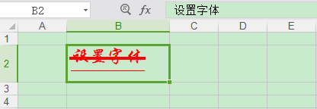

背景和纹理：

实例：
@Test
public void testBackgroundColor() throws IOException {
//创建一个工作簿
HSSFWorkbook wb = new HSSFWorkbook();
//创建一张工作表
HSSFSheet sheet = wb.createSheet();
//创建一行
HSSFRow row = sheet.createRow(1);
//获取第一个单元格
HSSFCell cell11 = row.createCell(1);
cell11.setCellValue("背景色和纹理");

HSSFCellStyle style = wb.createCellStyle();
//设置图案前景色
style.setFillForegroundColor(HSSFColor.YELLOW.index);
//设置图案背景色
style.setFillBackgroundColor(HSSFColor.RED.index);
//设置图案样式
style.setFillPattern(FillPatternType.SQUARES);

cell11.setCellStyle(style);

OutputStream os = new FileOutputStream("D:\\Desktop\\GitReponsitory\\Note\\Note\\后端\\知识点\\POI\\知识点\\POI测试文件夹\\write\\testBackgroundColor.xls");
wb.write(os);

wb.close();
os.close();
}

效果：
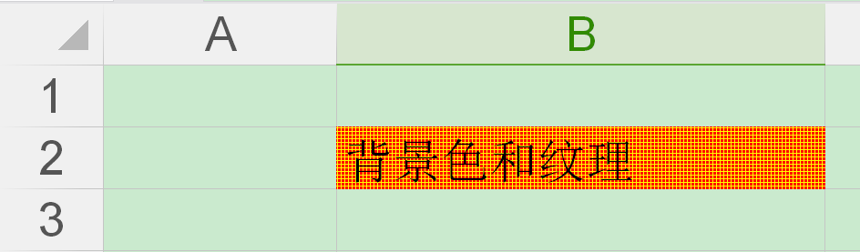
可以看到，背景是红色，前景是黄色的小正方形。
- 图案样式：
图案样式 | 常量
 | HSSFCellStyle. NO_FILL
 | HSSFCellStyle. ALT_BARS
 | HSSFCellStyle. FINE_DOTS
 | HSSFCellStyle. SPARSE_DOTS
 | HSSFCellStyle. LESS_DOTS
 | HSSFCellStyle. LEAST_DOTS
 | HSSFCellStyle. BRICKS
 | HSSFCellStyle. BIG_SPOTS
 | HSSFCellStyle. THICK_FORWARD_DIAG
 | HSSFCellStyle. THICK_BACKWARD_DIAG
 | HSSFCellStyle. THICK_VERT_BANDS
 | HSSFCellStyle. THICK_HORZ_BANDS
 | HSSFCellStyle. THIN_HORZ_BANDS
 | HSSFCellStyle. THIN_VERT_BANDS
 | HSSFCellStyle. THIN_BACKWARD_DIAG
 | HSSFCellStyle. THIN_FORWARD_DIAG
 | HSSFCellStyle. SQUARES
 | HSSFCellStyle. DIAMONDS

设置宽度和高度

实例：
@Test
public void testWidthAndHeight() throws IOException {
//创建一个工作簿
HSSFWorkbook wb = new HSSFWorkbook();
//创建一张工作表
HSSFSheet sheet = wb.createSheet();
//创建一行
HSSFRow row = sheet.createRow(1);
//获取第一个单元格
HSSFCell cell11 = row.createCell(1);
cell11.setCellValue("宽度和高度");

//设置第二行的高度是40px
row.setHeight((short)(15.625*40));
row.setHeightInPoints((float)40);
//设置第二列的宽度是100px
sheet.setColumnWidth(1, (int)35.7*100);

OutputStream os = new FileOutputStream("D:\\Desktop\\GitReponsitory\\Note\\Note\\后端\\知识点\\POI\\知识点\\POI测试文件夹\\write\\testWidthAndHeight.xls");
wb.write(os);

wb.close();
os.close();
}

效果：
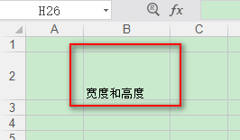

判断单元格是否为日期：
使用DateUtil.isCellDateFormatted(cell)方法

源码：
